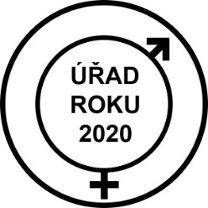

Dotazník
„Úřad na cestě k rovnosti“
pro obce I. typu
(14. ročník)

- IDENTIFIKAČNÍ ÚDAJE

Obec:
Adresa obecního úřadu:
Počet zaměstnanců/kyň:
Kraj:
Dotazník vyplnil/a:
Funkce:
E-mailová adresa/telefon:

- Bezpečnost ve veřejném prostoru z hlediska rovnosti žen a mužů

- Popište dosavadní opatření a úspěchy v oblasti bezpečnosti veřejného prostoru z hlediska rovnosti žen a mužů ve vaší obci. (1 - 10 bodů)
- Co by ještě přispělo dosažení bezpečnosti veřejného prostoru ve vaší obci z hlediska rovnosti žen a mužů? Popište. (1 – 10 bodů)
Velmi děkujeme za vaši ochotu při vyplňování tohoto dotazníku.

Pro případné informace k obsahu dotazníku se obraťte na:
JUDr. Jiřina Castorena, tel.: 974 863 553, e-mail: j.cas@institutpraha.cz
Vyplněný dotazník zašlete do 31.7. 2020. Pro jeho odeslání využijte jednu z níže uvedených možností:
- na e-mailovou adresu: j.cas@institutpraha.cz
- nebo na adresu: Jiřina Castorena, oddělení rozvoje a mezinárodní spolupráce, Institut pro veřejnou správu Praha, Dlážděná 6, 110 00 Praha 1

